第20回茨城県キャンポリー情報 2021年4月5日 Vol.2

キャンポリー事前アンケートにご協力ありがとうございました。県内39個団中30個団より回答が寄せられました。
１．20ICに参加するか
25個団が参加するという結果でした。
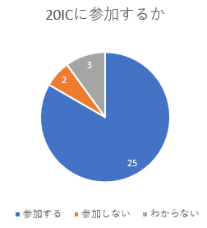
参加しないまたはわからないとした理由としては、コロナウイルス感染の収束が見出せていない中、キャンポリー規模のイベントに参加すべきではない。令和2年度に訓練を積めず野営技術や経験が少ないスカウトも多く、グリーンバーとしての実績も少ないままキャンポリーを迎えると活動中の危険が想定される。などでした。

２．参加予想人数
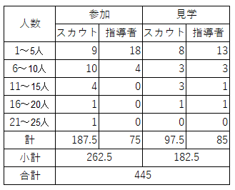
※区分ごとは団数、計～合計は人数（区分の中間値の計）

参加予想人数は、スカウト・指導者250名程度で、前回から約100名少なくなっています。

３．感染症対策としての一人用テント
参加するとした団で、人数分の一人用テントがあると回答した団が17個団、ないと回答した団が8個団でした。ないと回答した団では、個人で購入してもらったり、今後購入を予定しているとのことでした。

４．現地までの交通手段
自家用車に分乗したり、保護者に送迎を依頼する団が19個団、マイクロバス等を利用する団が5個団、その他が1個団でした。

５．キャンポリーに対する意見
自由にご意見を書いていただきました。たくさんのご意見をいただきました。ありがとうございます。ほとんどが建設的な意見で、計画を立てていくうえで参考になるご意見が多数寄せられました。全部は書ききれませんので、一部ご紹介いたします。

・感染を予防しつつ活動を継続しようとする方向や、大会テーマのコロナ禍を乗り越えようとする気持ちはとても共感しております。
・団の運営としては、昨年ほぼ1年間十分な活動をできておらず、スカウトの技術と経験が低下している現状があり、まずは足元をしっかりと固めていきたいと言うのが本音です。
・いきなり大会に参加するために、お互いの考え方が微妙にまとまっていない他団と団グループでの訓練を組むのではなく、自団で指導者とスカウト及び保護者と野営などの活動方法を確認しながら訓練を重ねることで、それぞれの隊での活動を立て直すことが第一に行うことだと思っております。
・今だからこそできることがあると思います。今しかできないこともあると思います。開催できることを祈るばかりです。
・一個隊当たりのキャンプスペースが充分に確保されるのか心配です。
・70周年記念の年にも当たるので、工夫と努力と覇気で開催出来るように県連盟傘下の各団でお互いに協力し合い、地区も各団を支える体制を構築し、成功させましょう。
・これまでのような集団によるキャンプではなく、ソロキャンプが集まっているイメージを思い浮かべました。
・隊プログラムばかりだと近場で隊キャンプを実施した方が安心という考えにもなりますので、全体プログラム、常設プログラムの充実を期待しています。
・今だからこそ、今しかできないことがあると思います。みんなが安心安全で愉しいキャンポリーになるよう団としても取り組んで参ります。
現在の準備状況
事前アンケートの結果を受けて、大会規模としてはスカウト・指導者250名程度、高萩スカウトフィールドのフォレストエリア（スカウトホールから上）で地区ごとにキャンプサイトを割り当て、フィールドエリア（アリーナとその周辺）をプログラムエリアと考えています。

また、ご意見の多かった団グループの編成については、前提とせず、団・隊の班編成のままでの参加を基本とします。変更の理由は
・コロナ禍において、2020年度は基本的な野営訓練・技能習得が不足している。
・そうした状況で、標準隊を基本とする団グループを編成することは難しい。
・コロナ禍の中で、団グループが集まっての集合訓練には、感染拡大の危険も伴う。
・参加単位を所属団・隊とすることで、スカウトの予定に合わせた訓練が可能で、少ない人数での訓練を、回数を増やして実施することができる。それにより、大会に向けたモチベーションが高まることが期待でき、参加率の向上が期待される。
・プログラムへの参加については、近隣団との合同班で参加することも可能とする。
ということです。
また、スカウトがボーイスカウト隊が１～３人という少人数の団も多いことから、近隣の団との合同隊の編成も可とします。
ポイントは大会参加を目標に、スカウトたちが自分たちが今できる最善の感染症対策を考えながら、訓練を積み重ね、参加へのモチベーションを高めていくことです。

また、大会組織を見直し、「安全・コロナ対策部」を設置して、安全対策やコロナ対策を集中的に行うとともに、加盟員や技能章考査員に協力を求めて、医師や看護師を含めた救護班が常駐する体制を作りたいと考えています。
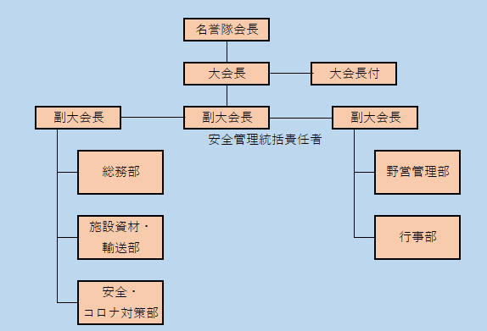
プログラムについては、以下のプログラムを現在検討中です。常設プログラムの展開には、多くのスタッフが必要です。ご協力よろしくお願いします。

(1) 大会本部が実施・提供するプログラム
① 開会式（8/8） アリーナ
② 閉会式（8/11） アリーナ
③ キャンポリーナイト（8/10）
ア ステージプログラム（ＲＳ企画・運営）
イ 夜店（共通通貨使用）
ウ フリーマーケット
(2) 常設プログラム（自由参加）
① キャンピング（火起こし）
② コンパス（コンパスゲーム）
③ 通信（手旗信号リレー）
④ 結索（班旗立て）
(3) CS・BVS見学者対応プログラム（自由参加）
① ﾛｰｴﾚﾒﾝﾄｺｰｽﾊｲｷﾝｸﾞ＋ｼﾞｯﾌﾟﾗｲﾝ
② 特設IBグランプリコース
(4) 参加隊向けプログラム情報
① ＶＳプログラム
架橋作業、ソロキャンプ場所の提供
② ＢＳプログラム
サバイバルハイキング、薪割り体験

また、炊事の燃料として薪の提供を準備しています（薪炊事が必須ではありません）。

現地隊長会議
5月9日（日）午前に現地隊長会議を予定しています。高萩スカウトフィールドも少しずつ変わってきていますので、現地で大会実施要項を基にご説明いたします。

